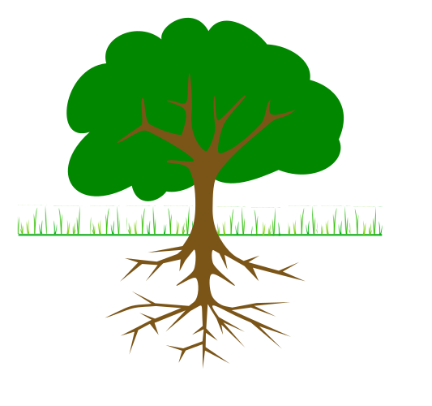

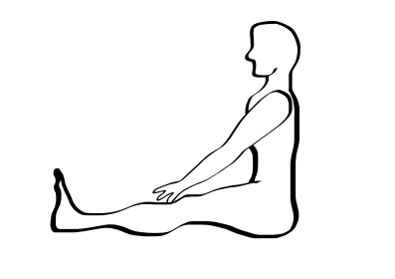
Success and Achievements in:
creativity, intellectual growth, skills growth.
Success and Achievements for Self Care:
sleep, eat, hydrate, move, emotional, spiritual.
Success and Achievements with Sharing:
spouse, family, mentor, friends, parenting.
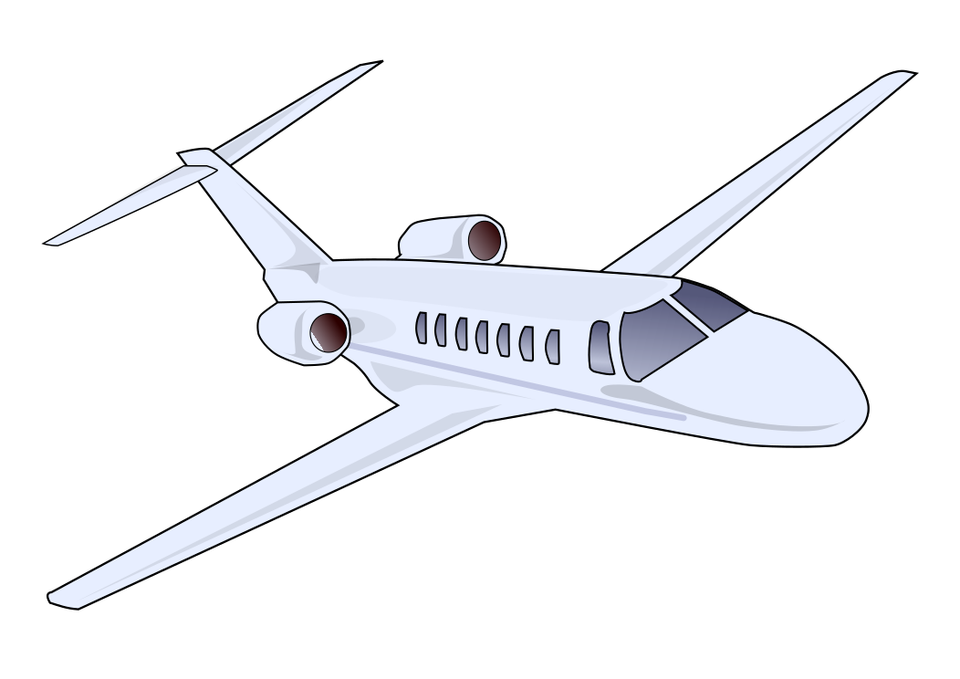
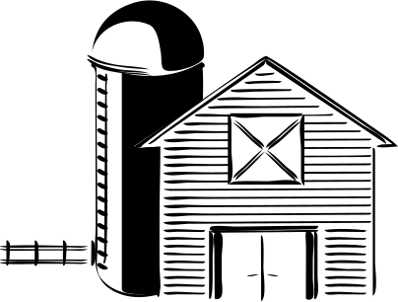

Success and Achievements in Career:
Success and Achievements in Quality of Life & Legacy:
Experiences, Environments, Contributions.
Success and Achievements with:
Owner, Entrepreneur, Money.

SUCCESS: What are you proud of ?
(It's not bragging if you've done it and bragging is a lost art).
. . . . . . . . . . . . . . . . . . . . . . . . . . . . . . . . . . . . . . . . . . . . . . . . . . . . . . . . . .
. . . . . . . . . . . . . . . . . . . . . . . . . . . . . . . . . . . . . . . . . . . . . . . . . . . . . . . . . .
. . . . . . . . . . . . . . . . . . . . . . . . . . . . . . . . . . . . . . . . . . . . . . . . . . . . . . . . . .
. . . . . . . . . . . . . . . . . . . . . . . . . . . . . . . . . . . . . . . . . . . . . . . . . . . . . . . . . .
. . . . . . . . . . . . . . . . . . . . . . . . . . . . . . . . . . . . . . . . . . . . . . . . . . . . . . . . . .
. . . . . . . . . . . . . . . . . . . . . . . . . . . . . . . . . . . . . . . . . . . . . . . . . . . . . . . . . .
. . . . . . . . . . . . . . . . . . . . . . . . . . . . . . . . . . . . . . . . . . . . . . . . . . . . . . . . . .
. . . . . . . . . . . . . . . . . . . . . . . . . . . . . . . . . . . . . . . . . . . . . . . . . . . . . . . . . .
. . . . . . . . . . . . . . . . . . . . . . . . . . . . . . . . . . . . . . . . . . . . . . . . . . . . . . . . . .

ENERGY: What energized you and what drained you ? (Your next level of success is held back by the people, places and habits that are draining you of energy).
. . . . . . . . . . . . . . . . . . . . . . . . . . . . . . . . . . . . . . . . . . . . . . . . . . . . . . . . . .
. . . . . . . . . . . . . . . . . . . . . . . . . . . . . . . . . . . . . . . . . . . . . . . . . . . . . . . . . .
. . . . . . . . . . . . . . . . . . . . . . . . . . . . . . . . . . . . . . . . . . . . . . . . . . . . . . . . . .
. . . . . . . . . . . . . . . . . . . . . . . . . . . . . . . . . . . . . . . . . . . . . . . . . . . . . . . . . .
. . . . . . . . . . . . . . . . . . . . . . . . . . . . . . . . . . . . . . . . . . . . . . . . . . . . . . . . . .
. . . . . . . . . . . . . . . . . . . . . . . . . . . . . . . . . . . . . . . . . . . . . . . . . . . . . . . . . .
. . . . . . . . . . . . . . . . . . . . . . . . . . . . . . . . . . . . . . . . . . . . . . . . . . . . . . . . . .
. . . . . . . . . . . . . . . . . . . . . . . . . . . . . . . . . . . . . . . . . . . . . . . . . . . . . . . . . .

GROWTH: How did you grow ?
. . . . . . . . . . . . . . . . . . . . . . . . . . . . . . . . . . . . . . . . . . . . . . . . . . . . . . . . . .
. . . . . . . . . . . . . . . . . . . . . . . . . . . . . . . . . . . . . . . . . . . . . . . . . . . . . . . . . .
. . . . . . . . . . . . . . . . . . . . . . . . . . . . . . . . . . . . . . . . . . . . . . . . . . . . . . . . . .
. . . . . . . . . . . . . . . . . . . . . . . . . . . . . . . . . . . . . . . . . . . . . . . . . . . . . . . . . .
. . . . . . . . . . . . . . . . . . . . . . . . . . . . . . . . . . . . . . . . . . . . . . . . . . . . . . . . . .
. . . . . . . . . . . . . . . . . . . . . . . . . . . . . . . . . . . . . . . . . . . . . . . . . . . . . . . . . .

CONCERNS: What scares you and what are you scared of ? (Fear is often a mask for desire. Did you let it hold you back, or did you move ahead anyway?)
. . . . . . . . . . . . . . . . . . . . . . . . . . . . . . . . . . . . . . . . . . . . . . . . . . . . . . . . . .
. . . . . . . . . . . . . . . . . . . . . . . . . . . . . . . . . . . . . . . . . . . . . . . . . . . . . . . . . .
. . . . . . . . . . . . . . . . . . . . . . . . . . . . . . . . . . . . . . . . . . . . . . . . . . . . . . . . . .
. . . . . . . . . . . . . . . . . . . . . . . . . . . . . . . . . . . . . . . . . . . . . . . . . . . . . . . . . .
. . . . . . . . . . . . . . . . . . . . . . . . . . . . . . . . . . . . . . . . . . . . . . . . . . . . . . . . . .
. . . . . . . . . . . . . . . . . . . . . . . . . . . . . . . . . . . . . . . . . . . . . . . . . . . . . . . . . .
. . . . . . . . . . . . . . . . . . . . . . . . . . . . . . . . . . . . . . . . . . . . . . . . . . . . . . . . . .
. . . . . . . . . . . . . . . . . . . . . . . . . . . . . . . . . . . . . . . . . . . . . . . . . . . . . . . . . .
. . . . . . . . . . . . . . . . . . . . . . . . . . . . . . . . . . . . . . . . . . . . . . . . . . . . . . . . . .
. . . . . . . . . . . . . . . . . . . . . . . . . . . . . . . . . . . . . . . . . . . . . . . . . . . . . . . . . .

CONFIDENCE: What are you most confident about in this current moment?
. . . . . . . . . . . . . . . . . . . . . . . . . . . . . . . . . . . . . . . . . . . . . . . . . . . . . . . . . .
. . . . . . . . . . . . . . . . . . . . . . . . . . . . . . . . . . . . . . . . . . . . . . . . . . . . . . . . . .
. . . . . . . . . . . . . . . . . . . . . . . . . . . . . . . . . . . . . . . . . . . . . . . . . . . . . . . . . .
. . . . . . . . . . . . . . . . . . . . . . . . . . . . . . . . . . . . . . . . . . . . . . . . . . . . . . . . . .
. . . . . . . . . . . . . . . . . . . . . . . . . . . . . . . . . . . . . . . . . . . . . . . . . . . . . . . . . .
. . . . . . . . . . . . . . . . . . . . . . . . . . . . . . . . . . . . . . . . . . . . . . . . . . . . . . . . . .
. . . . . . . . . . . . . . . . . . . . . . . . . . . . . . . . . . . . . . . . . . . . . . . . . . . . . . . . . .

EXCITEMENT: What are you excited for ?
. . . . . . . . . . . . . . . . . . . . . . . . . . . . . . . . . . . . . . . . . . . . . . . . . . . . . . . . . .
. . . . . . . . . . . . . . . . . . . . . . . . . . . . . . . . . . . . . . . . . . . . . . . . . . . . . . . . . .
. . . . . . . . . . . . . . . . . . . . . . . . . . . . . . . . . . . . . . . . . . . . . . . . . . . . . . . . . .
. . . . . . . . . . . . . . . . . . . . . . . . . . . . . . . . . . . . . . . . . . . . . . . . . . . . . . . . . .
. . . . . . . . . . . . . . . . . . . . . . . . . . . . . . . . . . . . . . . . . . . . . . . . . . . . . . . . . .
. . . . . . . . . . . . . . . . . . . . . . . . . . . . . . . . . . . . . . . . . . . . . . . . . . . . . . . . . .

